**ОТЧЕТ ПО ЛАБОРАТОРНОЙ РАБОТЕ № 12**

**студента гр. И-2-18**

Мартыненко Романа Сергеевича

По дисциплине: Программирование встроенных систем

Тема занятия: Вывод на экран с помощью функций ОС

Цель занятия: научиться выводить текст на экран используя различные функции операционной системы

1. **Задание**

Написать программу, выводящую на экран все символы ASCII-кодов, 16 строк по 16 символов в строке. Выводимые символы должны быть расположенные по центру экрана, между символами вставить символ «пробел» (код 20 h) (разрешение экрана 80 символов*25 строк – т.е. начать вывод с 4 строки и 25 позиции в строке). Для вывода на экран использовать средства OS. Символы с кодами 07h, 08h, 09h, 10h, 13h, 1Bh (управляющие символы) при выводе на экран заменить на символ «пробел» (ASCII-код 20h).

1. **Листинг файла** Lab_12.asm

.model small            ;Модель памяти Small

.286                    ;16 разрядный проц

.stack 100h             ;Директива .STACK описывает сегмент стека

.data                   ;Идентификатор сегмента данных

    Sr00 db 24 dup (20h),218,32 dup (196),191,10,13,'$'

    Sr01 db 24 dup (20h),192,32 dup (196),217,10,13,'$'

.code

vivod macro     ;Макро вывода пробела

    mov dl,20h; код символа «пробел»

    mov ah,02h

    int 21h

    endm

start:

    mov ax, @data       ;Передаем @data в ax

    mov ds, ax          ;Передаем ax в ds

    mov si, 0           ;код символа

    mov cx,2

k1:

    mov dl, 10          ;переход на новую строку

    mov ah,02h

    int 21h

    loop k1             ;Выполняем k1 два раза (cx = 2)

    ;Вывод Верхней линии

    mov dx, offset Sr00

    mov ah,9h

    int 21h

    mov di,0; количество выведенных символов в строке

    mov cx, 24 ; для вывода 24-х пробелов

    jmp k2

m4:

    mov dl, 179

    mov ah, 02h

    int 21h

m2:

    mov di,0; количество выведенных символов в строке

    mov cx, 24 ; для вывода 24-х пробелов

    mov dl, 10

    mov ah, 02h

    int 21h

k2:

    vivod

    loop k2

    mov dl, 179

    mov ah, 02h

    int 21h

k3:

    cmp si, 256

    je konec

    ;Исключение управляющих символов

    cmp di, 16

    je m4

    cmp si,27

    ja l1

    cmp si, 7

    je m1

    cmp si, 8

    je m1

    cmp si, 9

    je m1

    cmp si, 10

    je m1

    cmp si, 13

    je m1

    cmp si, 27

    jne l1

    mov ax, si

    ;mov al, 27

    int 29h

    vivod

    ; вывод символа

l1:

    mov dx, si

    mov ah, 02h

    int 21h

    vivod

l2:

    inc si

    inc di

    jmp k3

m1:

    vivod

    vivod

    jmp l2

konec:

    mov dl, 179

    mov ah, 02h

    int 21h

    mov dl, 10

    mov ah, 02h

    int 21h

    ;Вывод нижней линии

    mov dx, offset Sr01

    mov ah,9h

    int 21h

    mov ah, 4ch         ;Передаем код завершения программы

    int 21h             ;Вызываем прерывание для выполнения команды

end start               ;Окончания блока start

1. **Результат выполнения лабораторной работы**

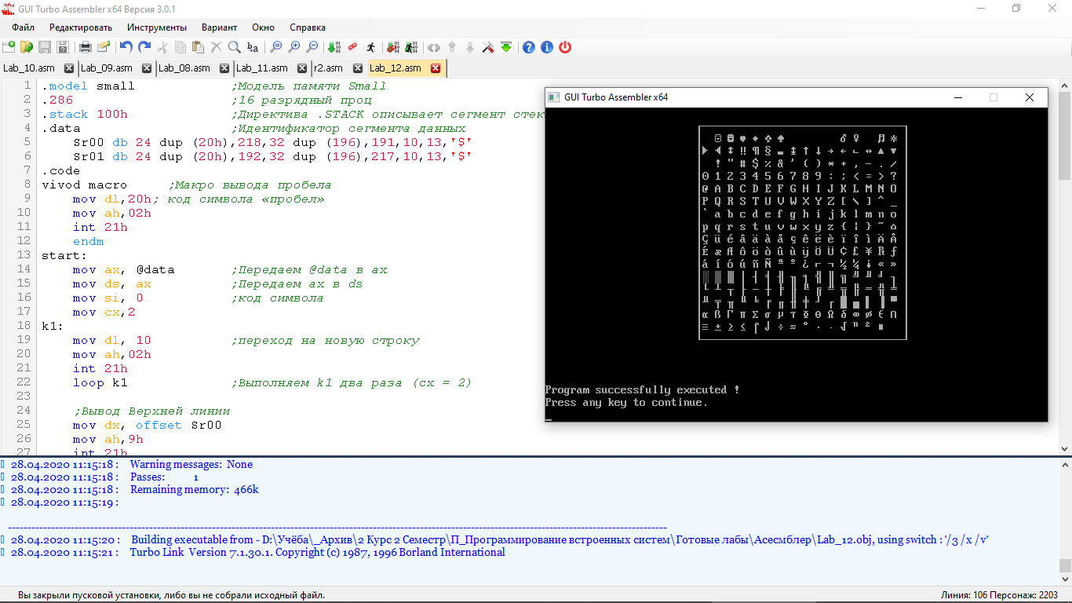

Рис 1. (Скриншот результата работы кода файла Lab_12.asm)